斜土街道
住宅小区2025年度分析报告
本报告基于市局十四类2024-2025年住宅小区12345投诉工单全量数据（其中斜土街道12345投诉全量工单2024年2653条、2025年2395条，十四类核心工单2024年2298条、2025年1979条），重点聚焦2025年工单数据，全面分析2025年住宅小区诉求特点、重点问题及管理现状，结合与2024年的同比数据提出针对性改进措施，为提升区域住宅小区管理服务质量、化解民生矛盾、构建宜居社区提供数据支撑和工作指引。

一、12345诉求情况

1.1 总量趋势
2025年斜土街道住宅小区12345投诉工单共计2395条，较2024年（2653条）减少258条，降幅达15.8%，整体呈现明显下降态势，充分反映出区域内住宅小区管理服务质量持续提升，民生问题排查、响应及解决效率得到有效改善，未出现大规模诉求激增情况，辖区住宅小区管理整体态势趋于平稳，治理成效显著。

1.1.1 月度工单量波动特征
月份 | 2024年市物业治理总工单数 | 2025年市物业治理总工单数 | 同比变化率（%） | 2025年十四类核心工单数 | 2026年十四类核心工单指标
1月 | 159 | 145 | -8.81 | 121 | 103
2月 | 99 | 126 | 27.27 | 105 | 89
3月 | 193 | 222 | 15.03 | 195 | 166
4月 | 160 | 187 | 16.88 | 146 | 124
5月 | 183 | 159 | -13.11 | 143 | 122
6月 | 223 | 223 | 0.00 | 197 | 168
7月 | 203 | 234 | 15.27 | 207 | 176
8月 | 170 | 245 | 44.12 | 201 | 171
9月 | 274 | 256 | -6.57 | 205 | 174
10月 | 277 | 167 | -39.71 | 140 | 119
11月 | 482 | 185 | -61.62 | 144 | 122
12月 | 230 | 246 | 6.96 | 175 | 152

从月度分布情况来看，2025年斜土街道住宅小区工单量呈现明显的季节性波动特征：2月、3月、4月、7月、8月、12月工单量同比增长，其中8月同比增幅最大达44.12%；1月、5月、9月、10月、11月同比均呈下降态势，其中11月、10月降幅居前，分别达61.62%、39.71%，1月、5月、9月同比降幅逐步收窄，整体未出现极端峰值，投诉诉求保持平稳波动态势。
下图清晰呈现了2025年工单总量、月度趋势及与2024年的同比变化情况，直观反映出2025年诉求量的整体向好态势：
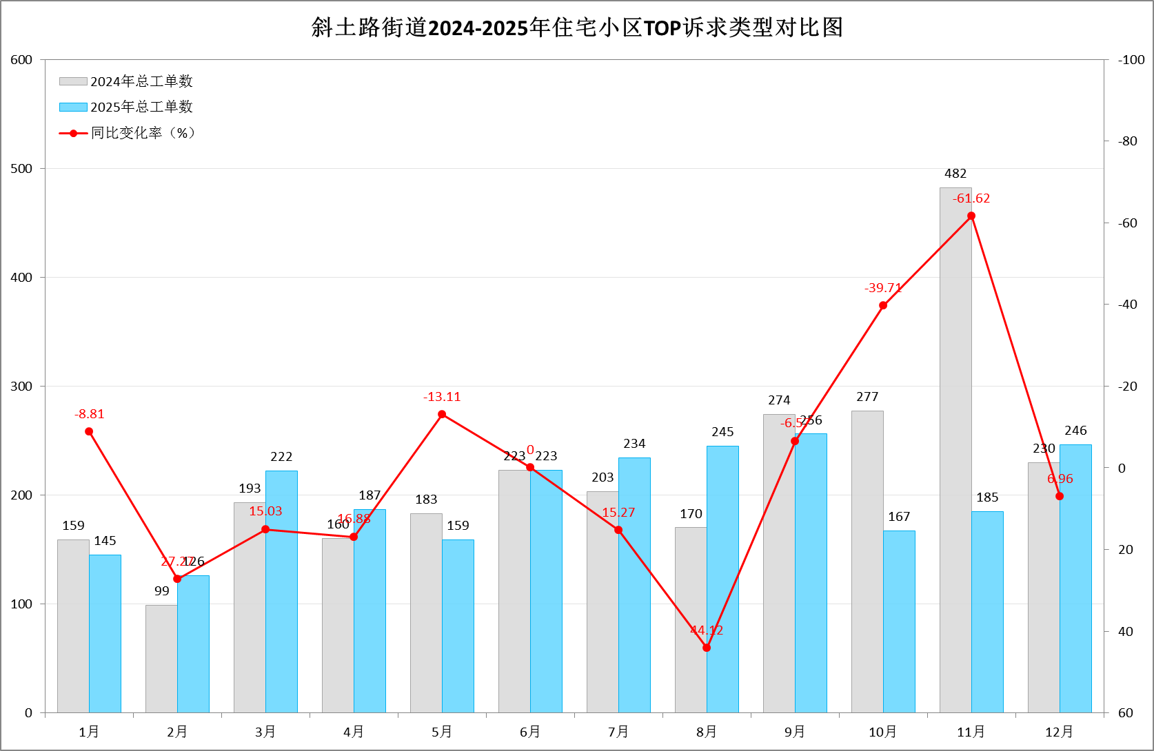
注：柱状图分别展示2025年、2024年各月工单量，标注全年总量及同比降幅，同时突出8月同比大幅增长、11月同比大幅下降等关键节点，清晰体现2025年整体下降、月度平稳波动的特征，无极端峰值。

1.1.2 上涨月份工单量上涨原因及核心诉求
结合2025年各同比上涨月份工单数据，重点分析涨幅显著、诉求集中的月份，明确核心诉求及上涨成因，具体如下：
2月核心诉求及工单量上涨原因：2025年2月投诉工单共计126件，较2024年同期（99件）增加27件，同比增长27.27%。该月核心诉求主要聚焦于房屋维修、邻里纠纷及群租管理相关领域，主要投诉类型TOP3依次为：房屋维修（13条，占比10.32%）、邻里纠纷（12条，占比9.52%）、群租管理（11条，占比8.73%）。2月工单量同比上涨，主要源于三方面因素：一是春节假期前后，居民居家时间延长，对小区居住环境、房屋设施完好度及邻里相处的关注度显著提升，相关诉求同步增加；二是冬季低温天气导致小区给排水管道堵塞、供暖相关设施故障等问题频发，房屋维修类诉求小幅攀升，同时春节期间居民聚会增多，生活噪音、邻里矛盾引发的投诉有所增加；三是春节期间小区外来访客车辆增多，停车秩序混乱，违规停车、车位占用等相关投诉大幅增加，叠加部分业主节前集中反映物业服务相关问题，共同推高了当月工单总量。
8月核心诉求及工单量上涨原因：2025年8月投诉工单共计245件，较2024年同期（170件）增加75件，同比增长44.12%，是全年增幅最大的月份。该月核心诉求主要聚焦于房屋维修、房屋违规使用及邻里纠纷相关领域，主要投诉类型TOP3依次为：房屋维修（39条，占比15.92%）、房屋违规使用（31条，占比12.65%）、邻里纠纷（21条，占比8.57%）。8月工单量同比上涨，主要源于三方面因素：一是夏季高温高湿天气，小区管道堵塞、墙体渗水、公共设施老化故障等问题频发，房屋维修类诉求大幅增加；二是夏季装修施工集中，部分业主违规拆改房屋结构、违规使用房屋空间等行为增多，房屋违规使用类诉求显著上升，同时高温天气下邻里相处频次增加，生活噪音、琐事引发的邻里纠纷也有所增多；三是高温环境下小区各类民生问题凸显，叠加部分业主对居住环境、房屋使用规范的关注度提升，相关诉求集中释放，共同推高了当月工单总量。
其余上涨月份简要说明：3月（222条，同比+15.03%）、4月（187条，同比+16.88%）核心诉求均以房屋维修、邻里纠纷为主；7月（234条，同比+15.27%）核心诉求聚焦房屋维修；12月（246条，同比+6.96%）核心诉求集中于房屋维修、邻里纠纷。

1.1.3 月度趋势总结及关键提示
值得关注的是，2025年工单量呈现“上半年平稳波动、下半年先高后低”的整体态势，1-6月工单量合计1062条，7-12月工单量合计1333条，下半年虽总量略高，但同比降幅更为显著（下半年2024年工单量1443条，2025年1333条，同比下降7.62%），这一变化符合冬季、夏季居民居家时间长、诉求集中的季节性规律。同时，投诉热点呈现明显的季节性转移特征，结合各月份核心诉求来看，转移轨迹清晰可辨：2月聚焦房屋维修、邻里纠纷及群租管理，核心与冬季居家、春节相关；3-4月诉求以房屋维修、邻里纠纷为主，无明显单一集中热点；5月工单量同比下降，核心诉求仍以房屋维修、邻里纠纷为主；6-8月因高温天气及装修相关需求，房屋维修、房屋违规使用、邻里纠纷类诉求相对突出（其中8月房屋违规使用诉求尤为集中）；7月核心诉求聚焦房屋维修，无其他集中热点；9-11月随着气温下降及装修收尾，工单量快速回落，核心诉求仍以房屋维修、邻里纠纷为主；12月随着冬季节前诉求释放，房屋维修、邻里纠纷类诉求有所上升，核心诉求随季节变化、居民生活节奏调整呈现鲜明的阶段性聚焦特点。

1.2 诉求类型分析
序号 | 十四类分类 | 2024年工单数 | 2025年工单数 | 同比变化率（%）
1 | 房屋维修 | 396 | 341 | -13.89
2 | 邻里纠纷 | 244 | 256 | 4.92
3 | 停车管理 | 259 | 232 | -10.42
4 | 业主大会/业委会 | 290 | 176 | -39.31
5 | 群租管理 | 128 | 151 | 17.97
6 | 房屋违规使用 | 305 | 146 | -52.13
7 | 消防管理 | 123 | 134 | 8.94
8 | 物业安保 | 169 | 129 | -23.67
9 | 清洁卫生 | 108 | 122 | 12.96
10 | 旧住房改造 | 126 | 117 | -7.14
11 | 物业收费 | 40 | 66 | 65.00
12 | 服务态度 | 45 | 61 | 35.56
13 | 绿化管理 | 37 | 25 | -32.43
14 | 房屋建设质量和开发商 | 28 | 13 | -53.57

2025年住宅小区投诉涵盖14个核心类型（按统一分类标准统计），诉求分布呈现“核心集中、次要分散”的特点，核心诉求主要集中在五大领域，具体结合同比数据分析如下：
1. 房屋维修：以341条工单位居2025年诉求首位，占全年总量的14.24%，较2024年（396条）减少55条，同比降幅13.89%，诉求量稳步回落，但仍是最突出的民生诉求；
2. 邻里纠纷：256条，占2025年总量的10.69%，较2024年（244条）增加12条，同比增幅4.92%，整体诉求量小幅上升，成为需重点关注的核心诉求类型；
3. 停车管理：232条，占2025年总量的9.69%，较2024年（259条）减少27条，同比降幅10.42%，诉求量稳步回落，管控成效初显；
4. 业主大会/业委会：176条，占2025年总量的7.35%，较2024年（290条）减少114条，同比降幅39.31%，诉求量大幅下降，治理成效显著；
5. 群租管理：151条，占2025年总量的6.31%，较2024年（128条）增加23条，同比增幅17.97%，诉求量小幅上升，局部问题仍较突出。
此外，2025年多个次要诉求类型呈现明显波动：物业收费诉求达66条，较2024年（40条）增加26条，同比增幅65%；服务态度诉求达61条，较2024年（45条）增加16条，同比增幅35.56%，两类诉求均从次要诉求升级为重点关注的新兴诉求类型；消防管理（134条，同比+8.94%）、清洁卫生（122条，同比+12.96%）两类诉求也呈现同比增长态势；物业安保（129条，同比-23.67%）、旧住房改造（117条，同比-7.14%）、绿化管理（25条，同比-32.43%）、房屋建设质量和开发商（13条，同比-53.57%）、房屋违规使用（146条，同比-52.13%）等诉求量均实现同比下降，整体态势良好。
同时，剔除类诉求呈现大幅下降态势，剔除-商办楼宇（32条，同比-63.64%）、剔除-三大类（60条，同比-65.52%）、剔除-非物业管理区域（7条，同比-76.67%）、剔除-无效工单（0条，同比-100%）、剔除-补充信息/图片（15条，同比新增）、剔除-徐汇（4条，同比新增）等非住宅核心诉求工单量整体下降，说明2025年投诉工单的精准度显著提升，业主诉求更聚焦于住宅小区物业管理核心范畴。
下图为2025年Top10投诉类型分布、占比及与2024年的同比变化情况，清晰呈现2025年各类诉求的核心特征：
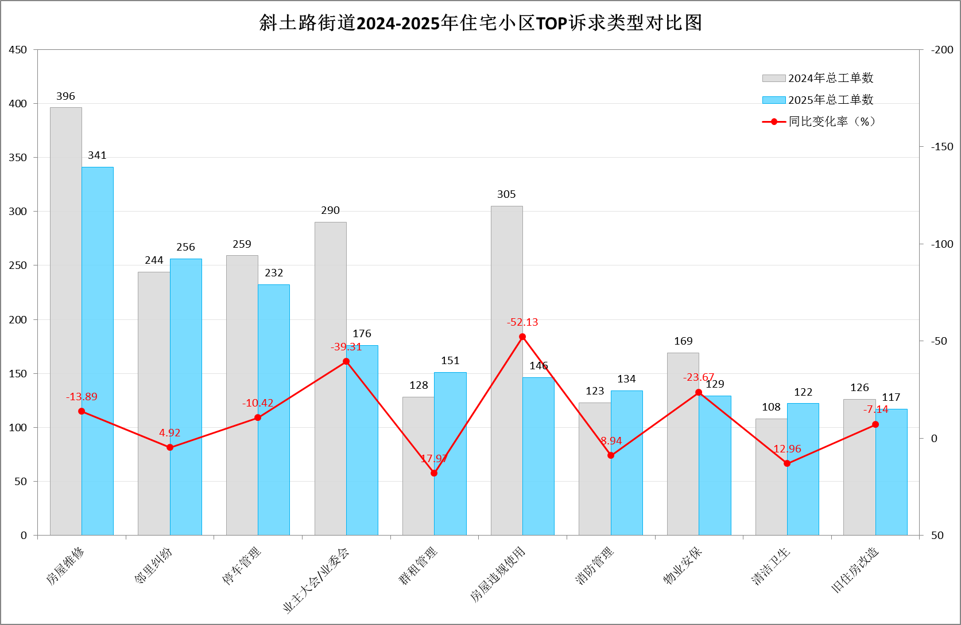
注：双柱状图对比2024-2025年Top10诉求工单量（数据精准对应实际统计），折线图展示2025年各类型占比，重点标注核心同比增幅，同时涵盖新增的高增幅次要诉求（物业收费、服务态度）提示，凸显“核心集中、次要分散”特点。

1.3 小区情况分析

1.3.1 小区工单量排名及核心原因
序号 | 小区名称 | 2024年工单数 | 2025年工单数 | 服务户数
1 | 日晖六村 | 333 | 359 | 2917
2 | 日晖二村 | 126 | 166 | 2040
3 | 斜土小区 | 149 | 142 | 2125
4 | 尚海湾二期 | 342 | 125 | 2049
5 | 大木小区 | 104 | 125 | 407
6 | 江南新村 | 146 | 107 | 2826
7 | 尚海湾一期 | 41 | 79 | 2074
8 | 康巨小区 | 62 | 62 | 1048
9 | 电力建筑小区 | 40 | 56 | 951
10 | 金色港湾公寓 | 191 | 46 | 992
从工单量来看，2025年投诉量排名前五的小区依次为：日晖六村（359条）、日晖二村（166条）、斜土小区（142条）、尚海湾二期（125条）、大木小区（125条），其中日晖六村工单量占全年总量的14.99%（359÷2395），较2024年（333条）增长7.81%，成为工单量最高的小区，问题集中性较为突出；尚海湾二期2024年工单量为342条，2025年降至125条，同比下降63.45%，斜土小区2024年工单量为149条，2025年降至142条，同比下降4.70%，两者均呈现下降态势，尤其是尚海湾二期管理成效显著；日晖二村2024年工单量为126条，2025年增至166条，同比增长31.75%，尚海湾一期2024年工单量为41条，2025年增至79条，同比增长92.68%，两者均呈现大幅增长态势，成为新增热点小区，是2025年小区管理的重点关注区域。

1.3.2 小区投诉密度及核心原因
序号 | 小区名称 | 2025年工单数 | 服务户数 | 投诉密度  （工单/百户）
1 | 大木小区 | 125 | 407 | 30.71
2 | 瑞嘉公寓 | 36 | 184 | 19.57
3 | 日晖六村 | 359 | 2917 | 12.31
4 | 日晖二村 | 166 | 2040 | 8.14
5 | 斜土小区 | 142 | 2125 | 6.68
6 | 尚海湾二期 | 125 | 2049 | 6.10
7 | 市民新村 | 36 | 597 | 6.03
8 | 康巨小区 | 62 | 1048 | 5.92
9 | 电力建筑小区 | 56 | 951 | 5.89
10 | 丝庐花语 | 46 | 837 | 5.50
从投诉密度来看，投诉密度最高的为大木小区（30.71工单/百户），远超其他小区；瑞嘉公寓紧随其后（19.57工单/百户），两者投诉密度显著高于其余小区，反映出这两个小区2025年管理服务存在突出短板。日晖六村（12.31工单/百户）、日晖二村（8.14工单/百户）投诉密度处于中等偏上水平，且两者工单量位居前列，管理服务仍有较大提升空间。斜土小区（6.68工单/百户）、尚海湾二期（6.10工单/百户）、市民新村（6.03工单/百户）、康巨小区（5.92工单/百户）、电力建筑小区（5.89工单/百户）、丝庐花语（5.50工单/百户）投诉密度相对适中，管理压力较为均衡；其中市民新村、康巨小区等服务户数适中的小区，投诉密度控制在合理范围，整体管理成效良好。

1.4 企业情况分析
2025年辖区内涉事物业公司多家，各企业服务质量分化明显，工单量分布呈现“规模型企业集中、小型企业分散”的态势，重点结合2025年数据及简要同比情况分析如下：

1.4.1 物业公司工单量排名及服务压力分布
2025年工单量排名前五的物业公司依次为：上海高建物业有限公司（823条）、上海华欣物业管理有限公司（167条）、上海南希物业管理有限公司（135条）、上海阳光投资（集团）物业管理有限公司（126条）、上海良宇物业管理有限公司（120条）。结合全年2395条总工单量计算，上海高建物业有限公司工单量占比最高（34.36%），远超其他物业公司，服务压力相对集中；上海华欣物业管理有限公司、上海南希物业管理有限公司、上海阳光投资（集团）物业管理有限公司、上海良宇物业管理有限公司工单量均在120-167条之间，整体分布较均衡，服务压力相对适中。
下图为2025年物业公司维度工单量排名情况（选取工单量前5家企业），清晰呈现各企业2025年的服务压力及管理规模差异：
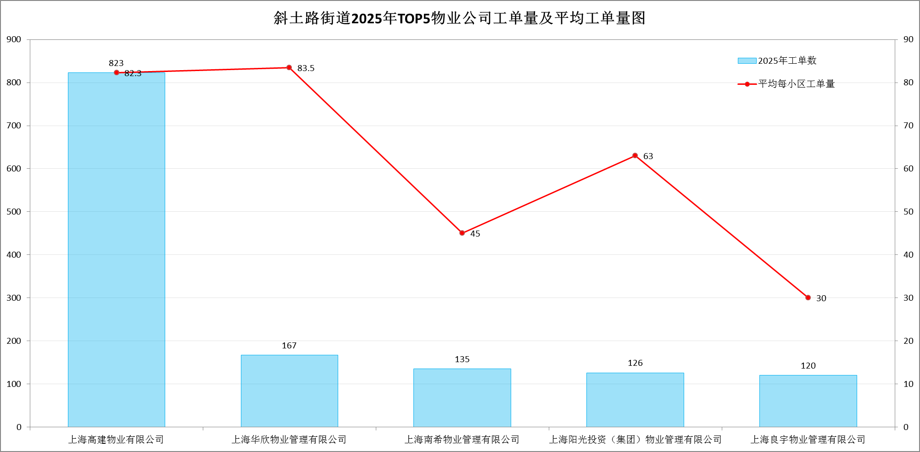
注：柱状图展示Top5物业公司工单总量，折线图展示对应企业平均每小区工单量；特别标注上海高建物业有限公司核心数据，凸显其服务规模优势，清晰体现不同规模物业公司的服务压力分化态势。

1.4.2 不同规模物业公司服务效能分类分析
从服务效能来看，结合各物业公司服务小区数及工单量，2025年不同管理规模的物业公司呈现明显差异，核心分为三类：
一是多小区规模化管理企业，以上海高建物业有限公司（服务徐汇区80个小区、斜土街道12个小区，工单823条）为代表，平均每小区工单量68.58条，管理覆盖面广，虽工单总量高，但因服务小区多，单小区压力相对适中，整体服务规范性较强；
二是中等规模管理企业，以上海南希物业管理有限公司（服务徐汇区4个小区、斜土街道3个小区，工单135条）、上海良宇物业管理有限公司（服务徐汇区6个小区、斜土街道4个小区，工单120条）为代表，平均每小区工单量分别为45条、30条，服务压力适中，整体管理规范，单小区服务效能较好；
三是小规模/单一聚焦管理企业，以上海华欣物业管理有限公司（服务徐汇区3个小区、斜土街道1个小区，工单167条）、上海阳光投资（集团）物业管理有限公司（服务徐汇区8个小区、斜土街道1个小区，工单126条）为代表，平均每小区工单量分别为167条、126条，工单集中，服务压力较大，2025年服务质量仍有待提升。

1.4.3 物业公司服务质量整体总结
整体而言，2025年斜土街道涉事物业公司服务质量分化明显：服务小区数越多的规模化企业，投诉分布相对分散，服务规范性和效能整体更强，尤其是上海高建物业有限公司，凭借12个小区的广泛覆盖和68.58条的单小区平均工单量，展现出较强的管理能力；服务小区数较少（≤1个）的企业，易出现工单集中、服务响应不及时等问题，服务压力相对较大，单小区平均工单量显著偏高；中等规模企业整体表现平稳，介于两者之间。总体来看，辖区内物业公司行业规范化程度和服务质量仍有较大提升空间，需重点关注小规模企业的服务优化，同时督促规模化企业进一步提升单小区服务精细化水平。

二、重点问题深入分析及改进措施
结合2025年投诉工单核心数据，聚焦房屋维修、邻里纠纷、停车管理、业主大会/业委会、群租管理五大核心诉求类型（2025年诉求量前五），深入剖析2025年问题根源，结合同比变化针对性提出改进措施，推动实现“源头治理、标本兼治”。

2.1 房屋维修

问题分析
房屋维修连续两年成为首要投诉类型，2025年以341条工单占全年总量14.24%，虽同比下降13.89%，但仍是最突出的民生诉求，核心问题集中在四个方面：
一是维修响应不及时，部分物业公司接到诉求后未按时限处置，尤其是漏水、电梯故障等紧急维修，影响居民生活；
二是维修质量不佳，部分项目“治标不治本”，维修后反复出现问题，尤其是老旧小区渗漏水问题，成为重复投诉的主要诱因；
三是服务态度恶劣，维修人员操作不规范、态度敷衍，甚至索要额外费用，引发居民不满；
四是老旧小区设施老化严重，辖区内多数小区建成年限久，建筑主体、公共设施老化，维修需求集中，从根源上增加了2025年诉求量。

改进措施
- 建立快速响应机制，明确处置时限：督促物业公司建立2025年房屋维修24小时响应机制，明确普通维修（3个工作日内响应处置）和紧急维修（2小时内响应、24小时内处置）的响应、处置时限，对未按时限处置的物业公司进行通报处罚，定期向业主反馈维修进度。
- 加强质量监管，建立闭环管理：建议物业公司选择有资质的维修单位，签订服务协议，明确质量标准和质保期限（渗漏水等隐蔽工程质保不少于1年）；建立维修台账，实现“诉求-响应-维修-验收-回访”全流程闭环管理，街道定期抽查维修质量，对维修不合格的项目责令限期整改，并追究相关责任。
- 规范服务标准，提升服务质量：建议制定维修服务规范，明确维修人员礼仪和操作标准，定期开展维修人员专业培训和考核，将服务质量与绩效挂钩，对服务态度恶劣、操作不规范的维修人员进行处罚，改善维修服务乱象。
- 推进老旧设施改造，从根源破解难题：建议结合相关改造项目，重点对2025年工单集中的老旧小区（绿邑翠苑、石龙路33弄等）老化设施进行集中更新，建立定期巡检制度，每季度开展一次设施隐患排查，提前排查渗漏水、管道堵塞、电梯故障等隐患，减少维修诉求。
- 畅通反馈渠道，强化监督问责：建议设立维修投诉专线和意见箱，及时收集居民意见，专人跟进处置，对服务质量差、投诉较多的物业公司纳入黑名单管理，限制其后续参与辖区内物业服务招投标。

2.2 邻里纠纷

问题分析
邻里纠纷是2025年核心诉求类型之一，全年共256条，占总量10.69%，同比增长4.92%，整体诉求量小幅上升，部分小区矛盾较为突出。主要纠纷类型包括：
一是噪音扰民，装修、宠物叫声、空调外机、夜间娱乐等噪音，尤其是夜间噪音影响居民休息，成为最主要的纠纷类型；
二是高空抛物，存在安全隐患且污染环境，部分小区因缺乏监控，难以追溯责任人，引发居民投诉；
三是楼道堆物，占用消防通道，影响通行和安全，老旧小区此类问题尤为突出；
四是宠物扰民，宠物未牵绳、随地大小便、宠物伤人等问题频发，引发邻里矛盾；
五是装修影响，违规拆改、粉尘污染、建筑垃圾乱堆乱放等引发矛盾。
此类纠纷多因生活习惯差异、沟通不畅引发，易升级为投诉，影响社区和谐。

改进措施
1. 建立多元调解机制，及时化解矛盾：建议由居委会牵头成立调解小组，联合物业公司、业委会组建专业调解队伍，形成多元调解体系，接到邻里纠纷诉求后第一时间介入，耐心沟通协调，避免矛盾升级，将矛盾化解在基层。
2. 加强宣传教育，提升文明素养：建议通过小区公告栏、微信群、社区讲座、入户走访等多种渠道，普及《民法典》中关于相邻权、物业管理的相关规定，曝光不文明行为案例，开展文明居住评选活动，引导居民文明相处、相互体谅，遏制纠纷发生。
3. 强化物业责任，加强日常巡查：督促物业公司加强日常巡查，重点排查高空抛物、楼道堆物、违规装修等问题，及时劝阻违规行为，在小区关键位置加装监控，为高空抛物等纠纷提供证据支撑，同时规范装修管理，明确装修时间和噪音管控要求。

2.3 停车管理

问题分析
停车管理是2025年核心诉求类型之一，2025年以232条工单占全年总量9.69%，虽同比下降10.42%，但仍是高频突出的民生诉求，核心问题集中在三个方面：
一是供需矛盾突出的问题长期存在。老旧小区车位配比偏低，停车困难的矛盾长期存在，小区周边商场、写字楼、马路边车位错峰共享机制难以协调落实，小区停车需求无法有效分流。
二是停车管理规约难现绝对公平。全区大部分停车位不足的小区采取的停车管理模式都是排队轮候，但随着居民维权意识的增强，部分后续买房进入小区的业主认为：“同样是业主，公共区域的停车资源应该同等享有，而不应该由老业主一直占据”，导致投诉量上升。
三是抢车位、乱停放的管理难度大。侵占公共停车位、电动车入栋等问题虽有改善，但机动车占用消防通道、用杂物占据停车位等情况还是时有发生，物业企业劝导制止的力度不足。

改进措施
1. 结合小区“三旧”变“三新”等民生工程，充分利用闲置空地增设停车位。协调周边商业综合体、写字楼、企事业单位等开放错峰共享车位，签订长期合作协议，明确共享时段、收费标准及安全责任。
2. 修订完善小区停车管理规约，指导督促小区物业和业委会建立公开透明的排队轮候机制，定期公示并接受业主查询。在小区入口处等醒目位置公示停车收费标准，减少停车收费类投诉。
3. 督促物业服务企业加大巡查巡视的频次，发现问题及时劝阻，对不听劝阻的协调居委会和业委会共同沟通协调。

2.4 业主大会/业委会

问题分析
2025年业主大会/业委会相关诉求176条，占全年总量7.35%，较2024年大幅下降39.31%，治理成效显著，但仍是核心诉求类型之一，核心问题集中在：
一是换届改选期间集中投诉依然存在。主要原因是业委会换届的数量大幅降低，换届改选过程中的矛盾仍然突出，集中投诉的情况依然存在。
二是规范化运作存在短板。部分业委会仍然存在决策流程不规范、决策事项不公开、公共收益收支明细不全等问题。
三是物业选（续）聘存在不规范。随着近年来经济形势的下滑，以及我区各类奖励补贴的提升，物业企业撬盘的频次有所增加，引发了物业选（续）聘过程中的不稳定因素。

改进措施
1. 换届改选小组在组织换届改选的同时要注重化解小区存在的矛盾问题，矛盾化解后才能确保换届改选平顺进行。在委员候选人的推荐上要确保公平公正公开，意见征询要全面充分。
2. 加大业委会的教育培训，对能力较弱的业委会及时选配业委会执行秘书，属地居委要主动介入业委会的日常工作，对重大决策事项要加大指导力度。业委会规范化运作评价要进一步贴近实际。
3. 街镇房管机构要加大小区物业选（续）聘工作的指导监督力度，要在流程启动时提前介入，避免业委会操作流程的不规范引发居民的集中投诉。

2.5 群租管理

问题分析
2025年群租管理诉求151条，占全年总量的6.31%，同比增长17.97%，整体诉求量小幅上升，局部问题仍较突出。核心问题集中在：
一是群租现象残留，部分房屋分割出租、改变房屋结构、违规隔断，存在消防、安全隐患，虽管控力度加大，但仍有部分业主违规出租；
二是群租扰民问题突出，群租房屋居住人员密集，生活噪音、垃圾乱堆乱放等问题影响周边居民正常生活，引发大量投诉；
三是安全隐患突出，群租房屋违规使用电器、私拉电线、堵塞消防通道等情况频发，易引发火灾、触电等安全事故；
四是监管难度大，部分群租房屋隐蔽性强，物业公司巡查不到位，难以及时发现和处置，导致问题反复出现。

改进措施
1. 开展专项整治，强化执法力度：街道联合相关部门，定期开展群租专项整治行动，重点整治违规隔断、居住人数超标、私拉电线等突出问题，发现一起查处一起，依法采取整改、处罚等措施，形成执法震慑，遏制群租乱象。
2. 加强源头管控，筑牢防范防线：物业公司在业主装修、出租房屋时，履行告知义务，向业主发放合规出租承诺书，明确禁止群租行为，全程监管房屋出租过程，及时制止违规隔断、群租等行为并上报街道相关部门。
3. 建立长效监管机制，强化日常巡查：依托网格管理体系，发挥社区工作者、网格员、物业管理人员的监督作用，建立“日常巡查+群众举报”机制，及时发现、处置群租苗头性问题，实行销号管理，确保问题整改到位，不反弹。
4. 强化宣传警示，提升安全意识：通过小区公告栏、微信群、社区讲座等多种渠道，普及群租危害、房屋安全知识和相关法律法规，曝光群租违规案例，增强居民的安全意识和法治意识，引导居民合规出租房屋，自觉抵制群租行为。
5. 畅通举报渠道，形成共治合力：设立电话、微信等多种举报平台，鼓励居民和物业工作人员举报群租行为，对举报属实者给予适当奖励，形成“街道监管、社区联动、物业负责、居民参与”的共治合力。

三、结语
2025年，斜土街道住宅小区12345投诉工单量共计2395条，较2024年降幅达15.8%，各类核心诉求得到有效缓解，充分反映出区域住宅小区管理服务水平持续提升、民生矛盾化解效能不断增强。同时，2025年数据显示，房屋维修仍是最突出诉求，邻里纠纷、群租管理、物业收费、服务态度四类诉求呈现同比大幅增长态势，停车管理、业主大会/业委会等核心问题仍未彻底解决，重点小区（日晖六村、日晖二村等）、重点物业公司（上海华欣物业管理有限公司、上海阳光投资（集团）物业管理有限公司等）的管理服务短板依然存在，住宅小区管理服务工作仍有较大提升空间。
下一步，应以2025年工单数据为核心指引，聚焦2025年突出问题、重点小区、重点企业，强化问题导向和目标导向，多措并举推动住宅小区管理服务质量再提升。一是持续深化“四方联动”机制，加强街道、社区、业委会、物业公司的协同配合，高效化解矛盾纠纷；二是聚焦五大核心诉求，细化改进措施，狠抓落实，推动问题从“被动处置”向“主动预防”转变；三是加强物业公司监管，建立健全考核评价和奖惩机制，推动行业规范化发展，重点督促小规模物业公司提升服务质量；四是加强宣传引导，引导居民参与社区治理，提升居民文明素养和维权意识，共同营造稳定和谐、宜居宜业的住宅小区环境，切实提升居民的获得感、幸福感和安全感。

